该文章由微信公众号文章搜索助手导出，点我免费下载
【有人@你】这是史上最实用的五一穿搭指南.dox
原创 洪洪 洪胖胖

2018-04-26




五一和朋友出去玩，
当然要穿得美美哒！
我们可能会穿成这样
。
。
。

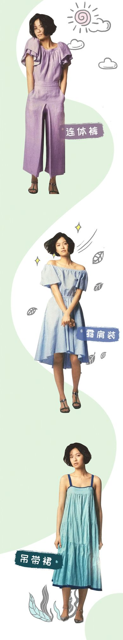

但是，现实中往往会出现这样的情况
。
。
。

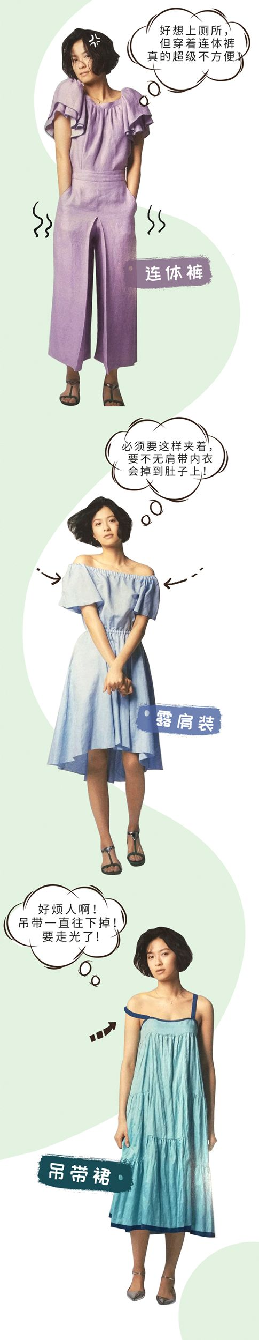

那五一出去玩，
穿什么能方便又好看呢？
答案就是：

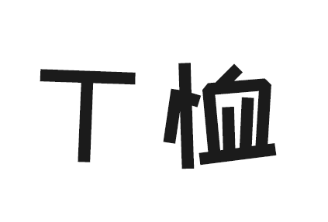

担心穿T恤会太普通？
担心穿T恤合照会输？
让我来帮忙吧！

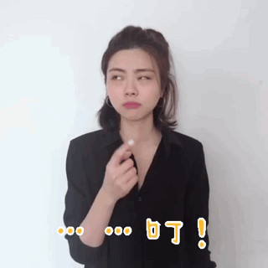

今天，
我要给你们推荐好看又好穿的T恤，
还教你怎么穿！
让你们出去玩的时候舒服又时尚。

洪洪小提示

声明声明，以下单品推荐不涉及广告。
是我自己买了觉得好，想分享给大家的～


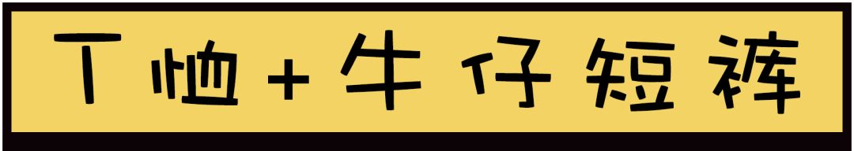

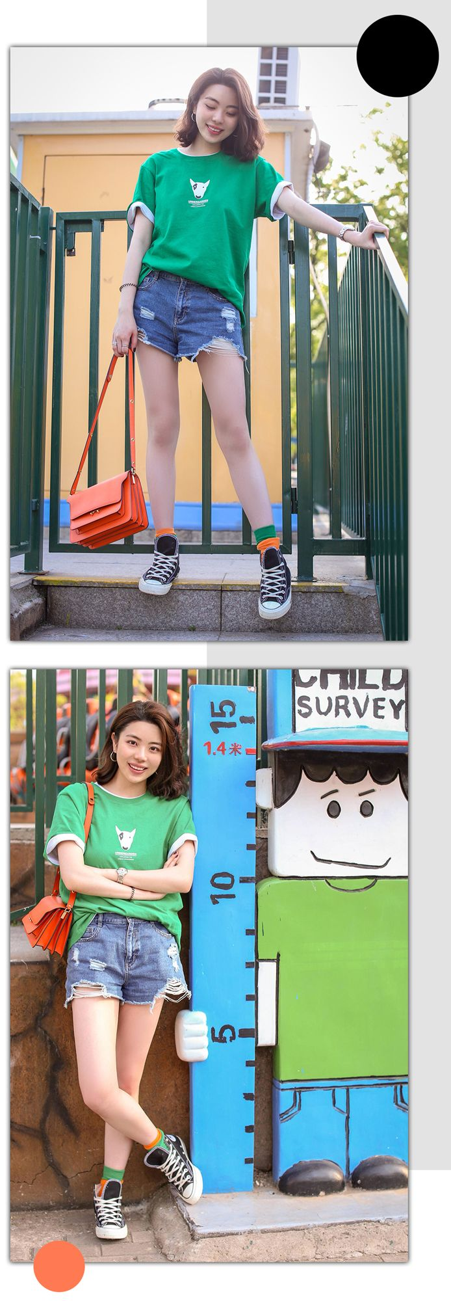
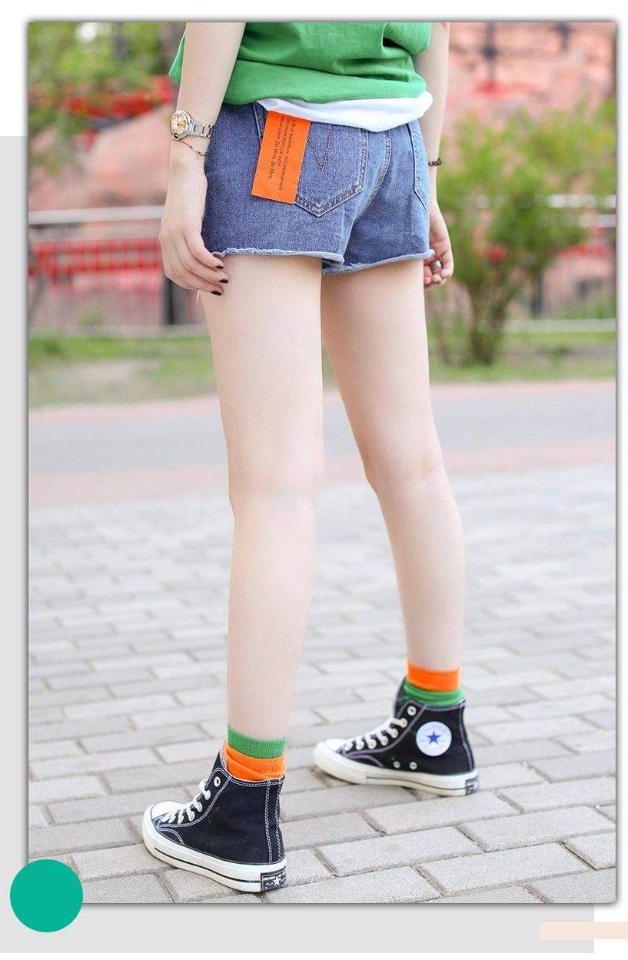

北方的天气，温差很大，
虽然已经快5月份了，
但没有太阳的时候，还是有丝丝凉意。
所以，在北方的小伙伴，
可以用两件T恤叠穿。
这样看起来会更有层次感。
在南方的小伙伴，单穿也很好看。

这个绿色在阳光下特别显皮肤白，
很适合出游的时候自拍哦！
我知道你们会担心鲜艳的颜色特别难搭，
如果一点头绪都没有，
就用万能的牛仔短裤吧！
它可以搭配任何颜色的T恤。




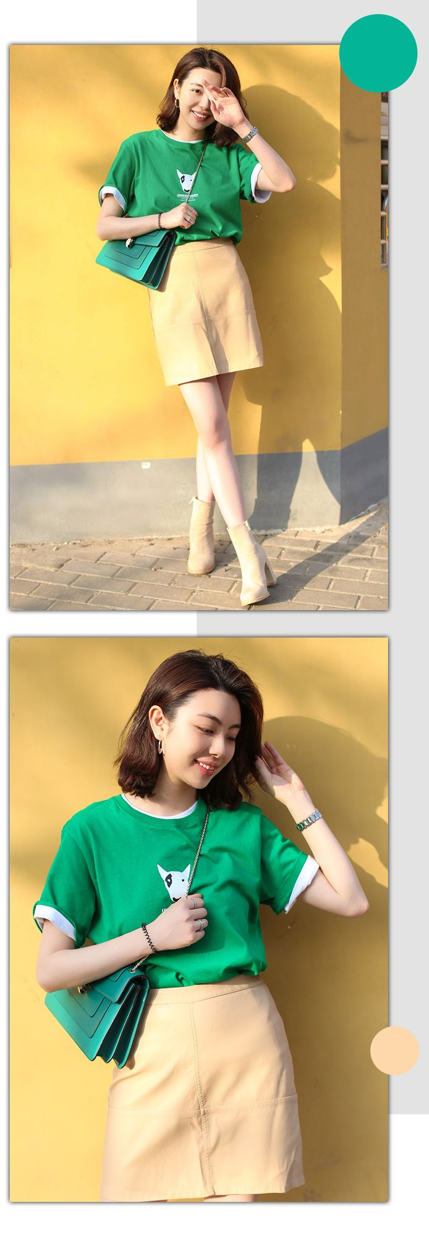
这个绿色还特别适合搭米白色！
米白色的裙子+米白色的短靴，
自带拉长腿的效果！
简直就是腰以下都是腿！
注意哦！米白色比较适合白皮，
皮肤如果特别黑的小伙伴，
我们可以换成牛仔短裙哦！


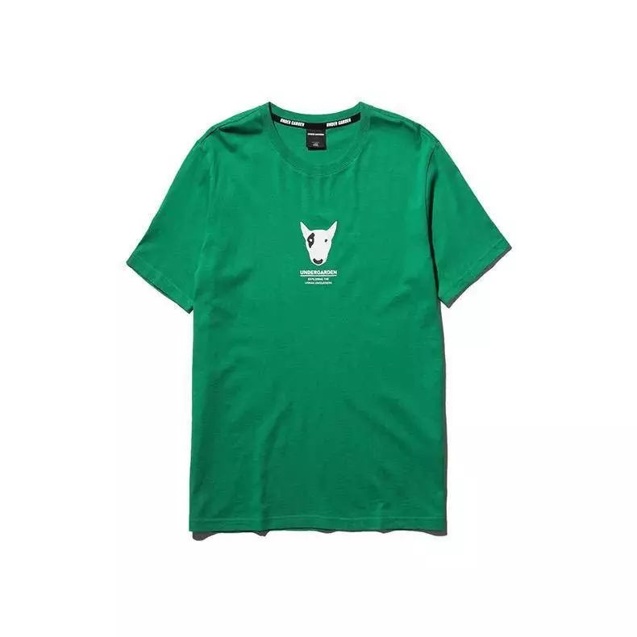
品牌：It UNDER GARDEN
价格：215
单品链接：￥XLJc0H246cd￥
（复制整个链接，然后打开手机淘宝APP）


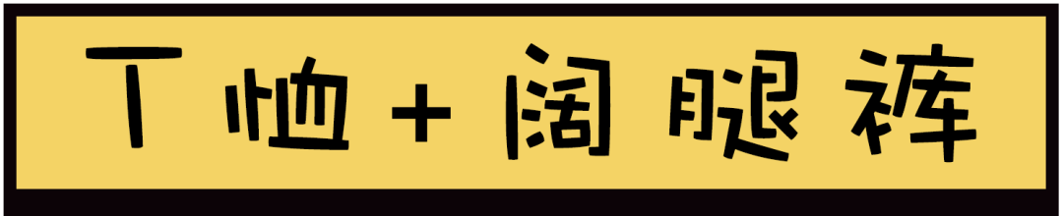

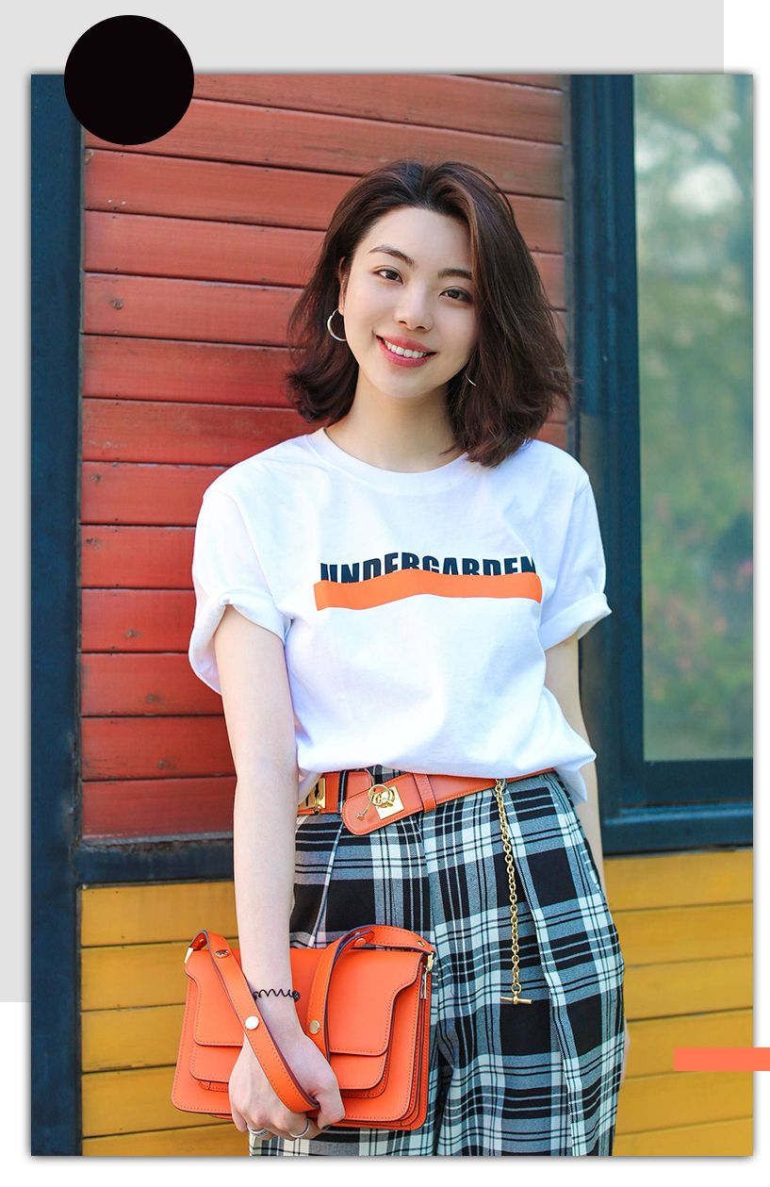
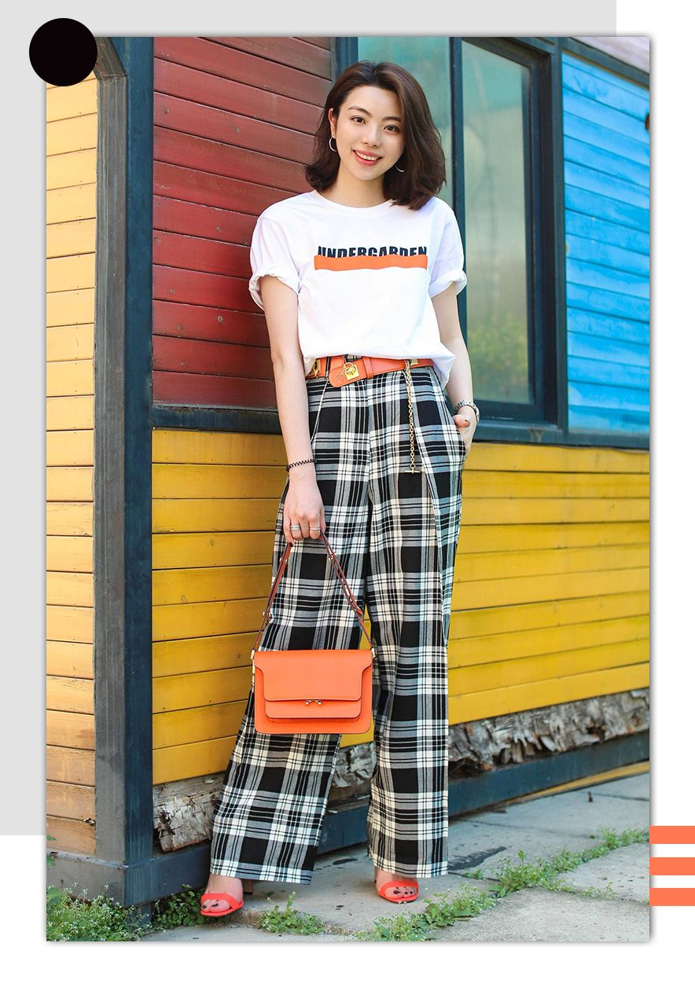
阔腿裤其实可气场，也可休闲。
所以和T恤很配哦。
因为这件T恤是大面积白色的，
所以，裤子可以花哨一点。
我选了黑白格子阔腿裤，
略带点复古风。
为了拍照显腿长，我穿了高跟鞋，
当然大家也可以换平底鞋哦。




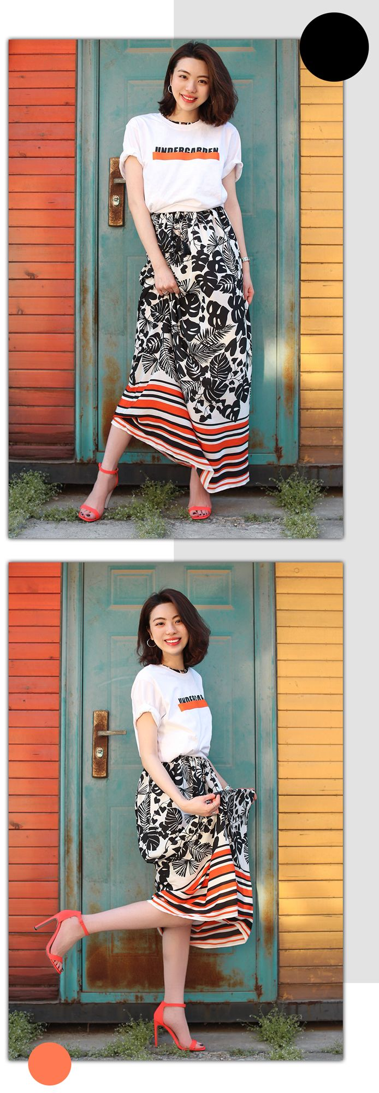
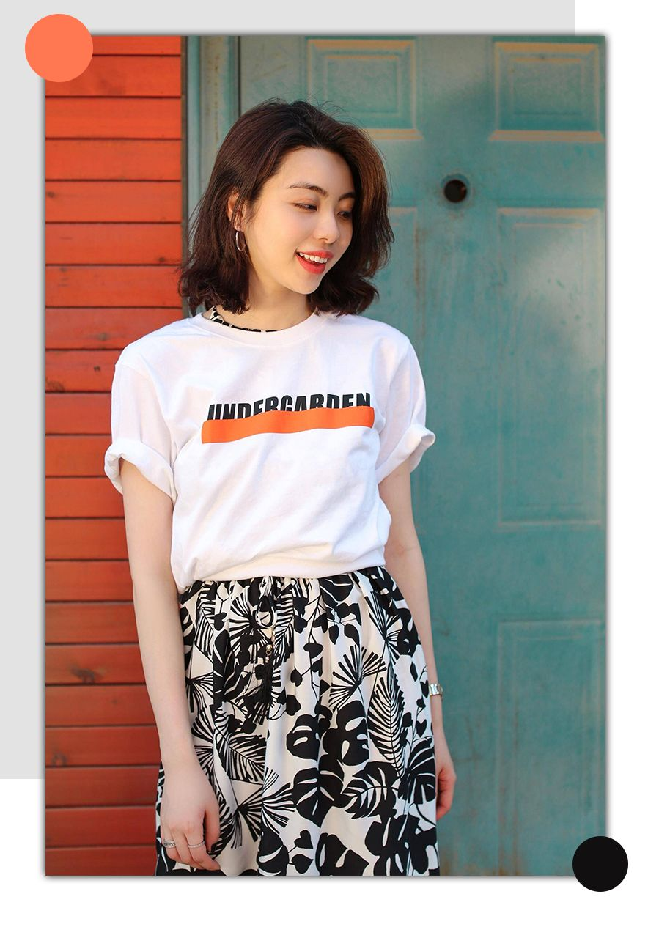
买了印花连衣长裙，
但又不是去海岛，
全身都是花有点太夸张，
怎么办呢？
可以把t恤套在外面当罩衫穿就可以啦！
既减轻了印花连衣长裙的夸张感，
有增加了几分帅气的感觉哦。




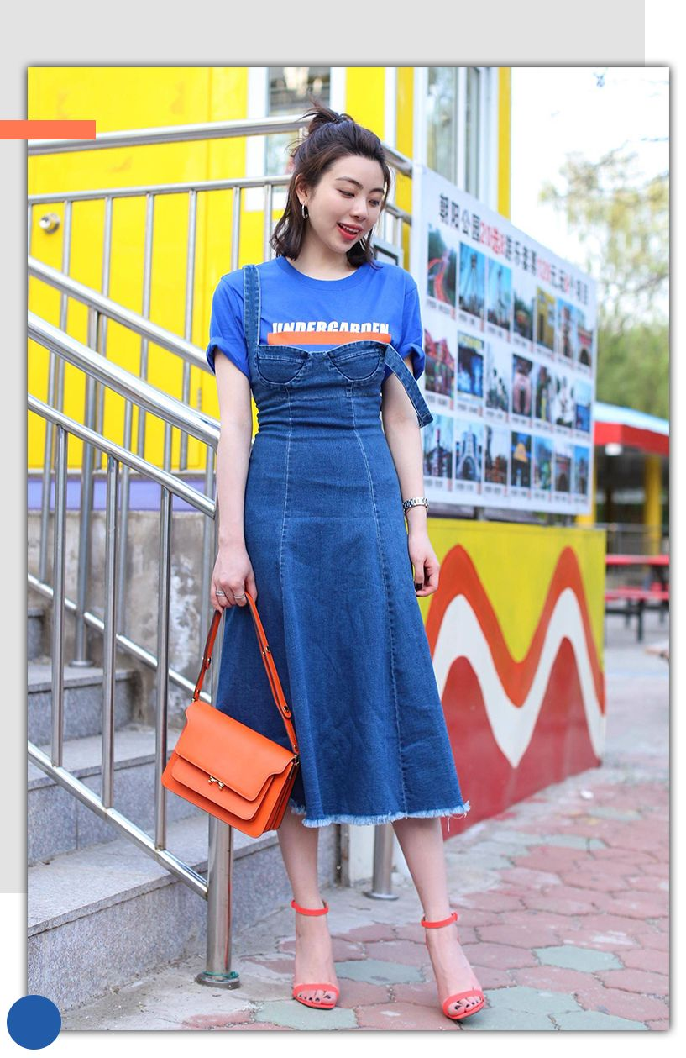
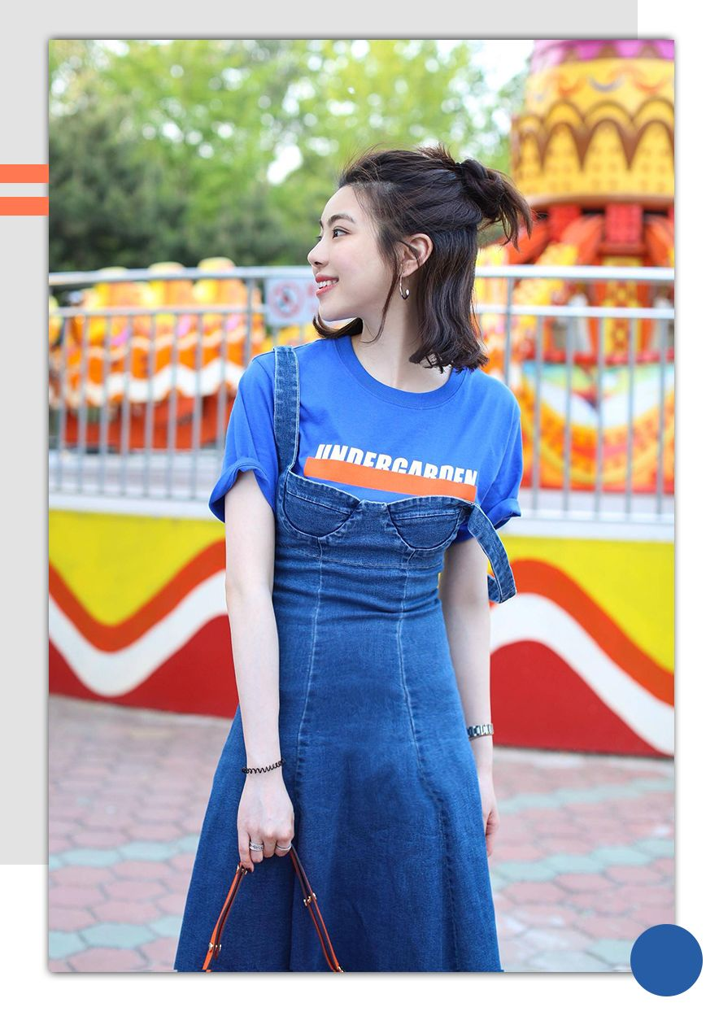
如果觉得单穿吊带裙会有点太性感的话，
里面可以加一件T恤打底哦。
可以把过多的性感，转化成俏皮感！
还不怕走光~

我很喜欢这件T恤，
因为它胸口的图案有一丢丢亮色，
所有的配饰直接对应这个色系，
就不会出错了。
这是一个穿搭小技巧！
记住了哦！

我还很喜欢它背后一个小吊牌，
露出来很有细节感。

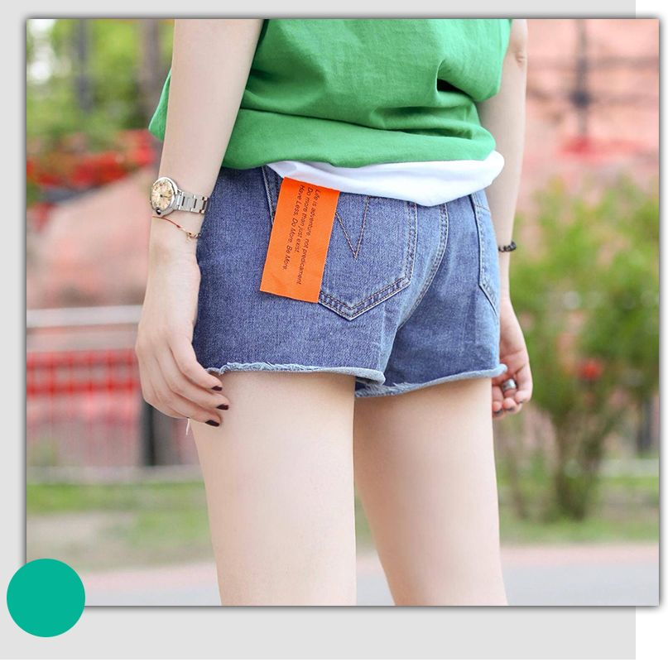

提醒一下，这件T恤的蓝色很显黑，
皮肤黑的小伙伴记住要选白色哦。

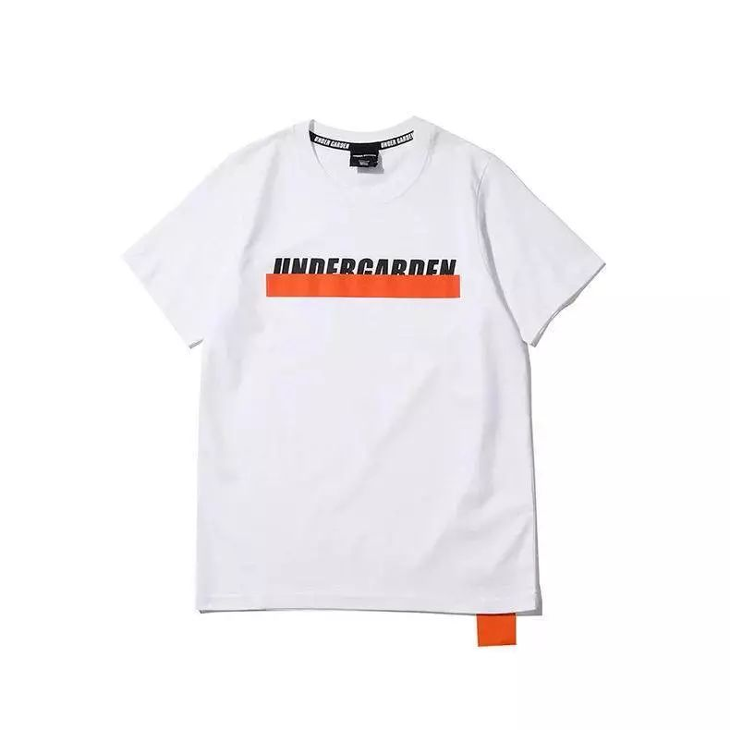
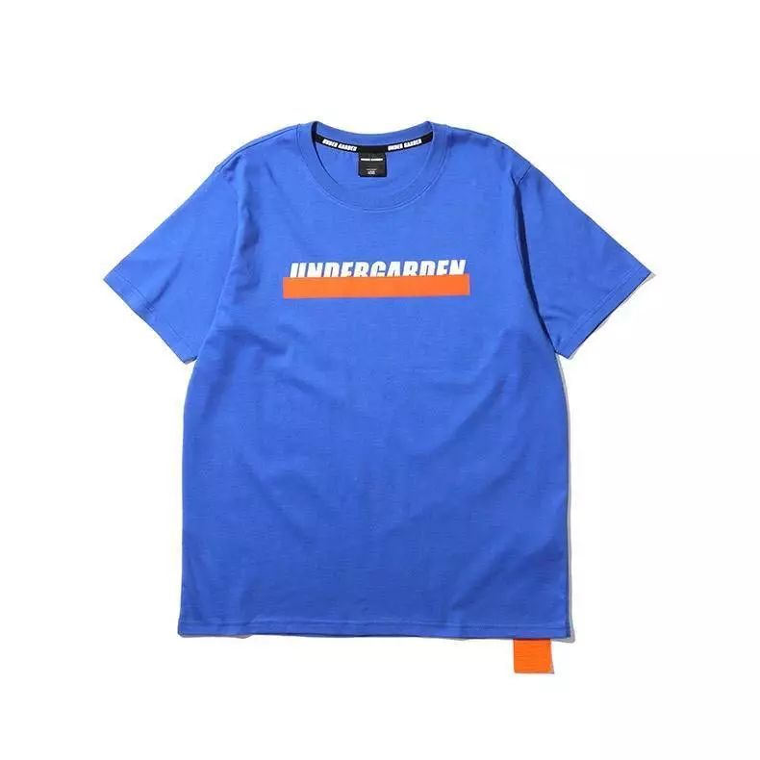
品牌:it UNDER GARDEN
价格：179元
单品链接：￥qaHx0H2fcBv￥
（复制整个链接，然后打开手机淘宝APP）




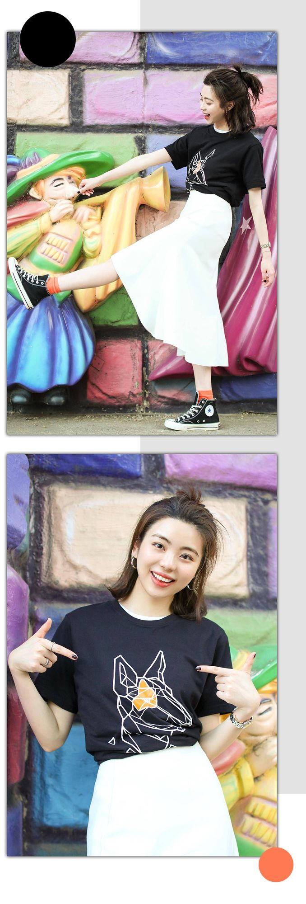
觉得T恤少了点女人味，
我们试试搭配不规则半裙吧。
那要选什么颜色的裙子呢？
只要对应T恤胸口图案的颜色，
就不会出错哦！
是不是很简单？
赶紧学起来吧~




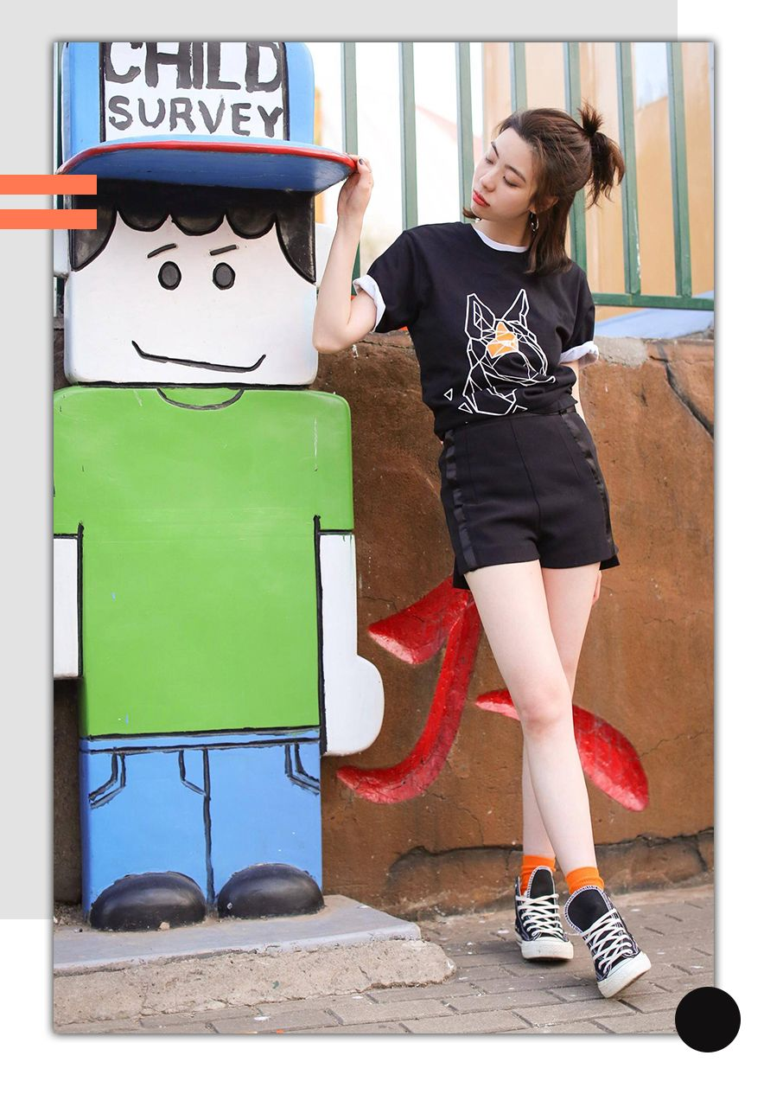
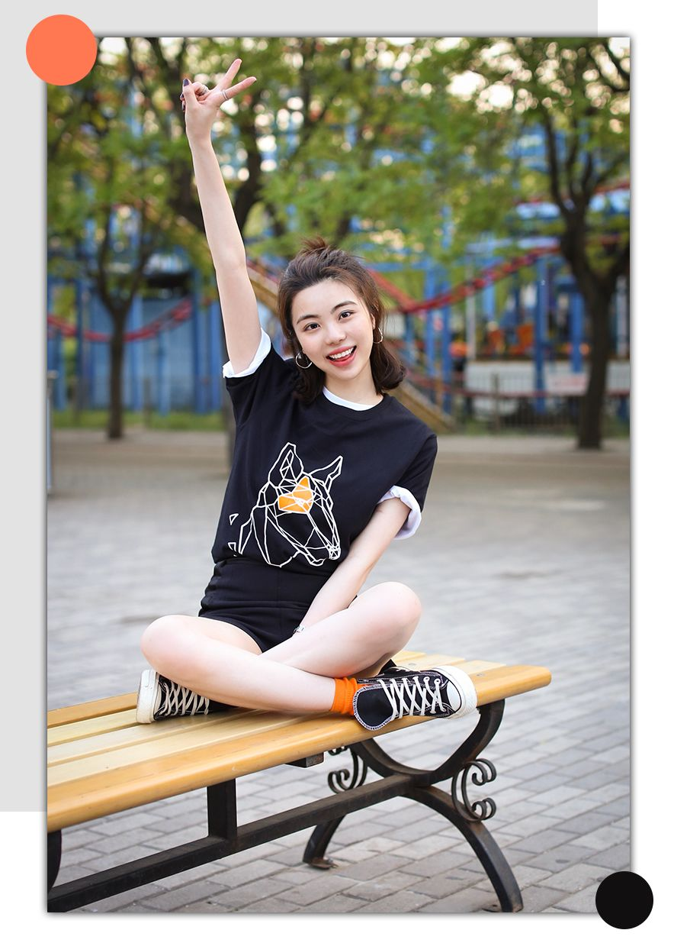

喜欢连体裤的小伙伴觉得出行麻烦，
可以T恤+短裤一套同色系，
这样看起来有连体裤显腿长的效果，
上厕所还很方便有木有！

这件黑T恤几何造型的小狗图案，
真的是萌+酷的完美结合。

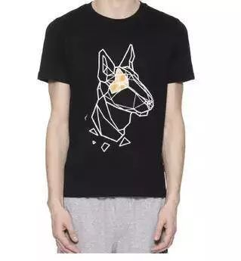

品牌:It UNDER GARDEN
价格：238元
单品链接：￥HHE70H2fyEA￥
（复制整个链接，然后打开手机淘宝APP）


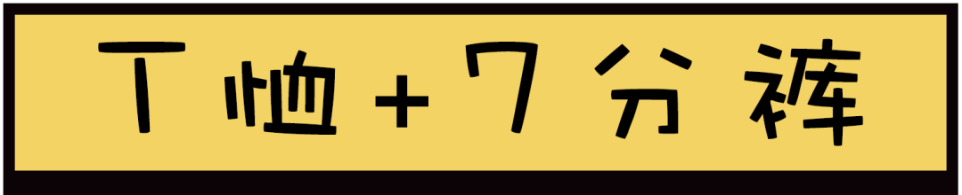

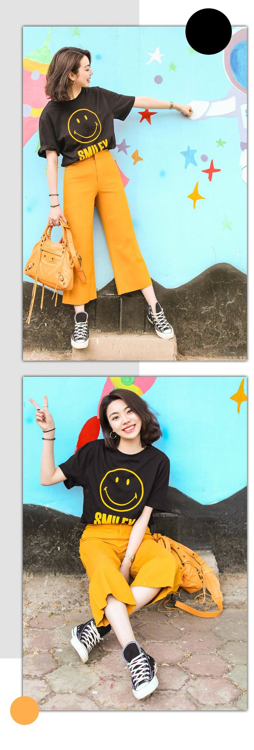
黑色和黄色配一脸！
真的可以看出我很喜欢黄色了！！！
洪洪应该改名叫黄黄！

怕晒黑不想穿短裤，
又嫌长裤太热，
那就换一条7分裤吧！

裤子颜色的挑选还是按照这个法则：
只要对应T恤胸口图案的颜色，
就不会出错哦！

悄咪咪的告诉你，
我不止喜欢黄色，
还喜欢各种任何带笑脸的东西。
看着就会莫名的开心。
我也想让你们每天都开心，
所以一定要把它推荐给你们！

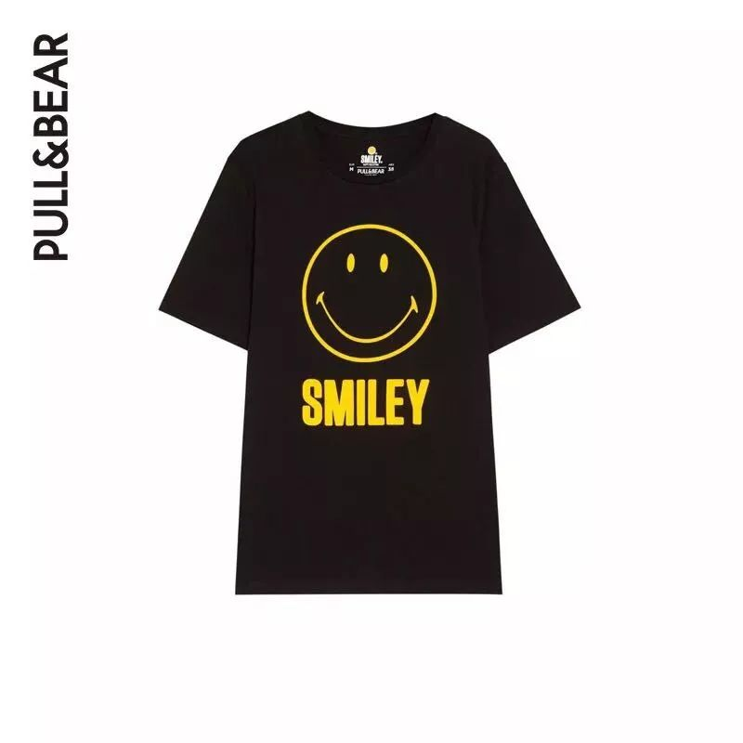
品牌：PULL&BEAR
价格：99
货号：09236513
（网上没有链接，可以去实体店找）




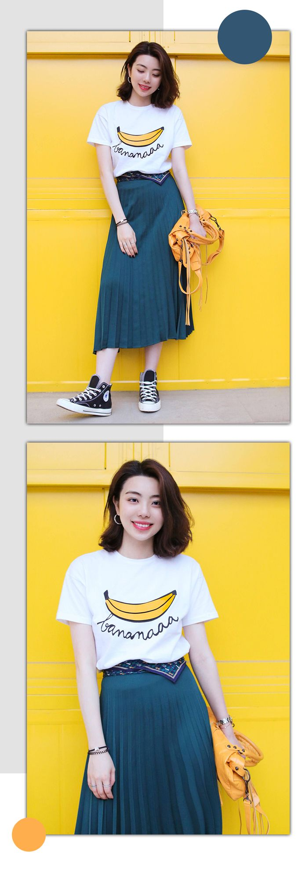
T恤和百褶裙的文艺感也配一脸呀呀呀！
还记得这件百褶裙么？
就是上次推荐过给你们的。
它真的可以从春天穿到夏天。

我要强烈安利这件香蕉T恤。
它是我在ZARA童装部淘到的宝，
我挑了童装最大码164CM，
穿上觉得我自己还是个小孩，哈哈哈！
最重要的是它只要79块！

但是，官网好像没有大码了，
可以拿着货号去实体店碰碰运气~

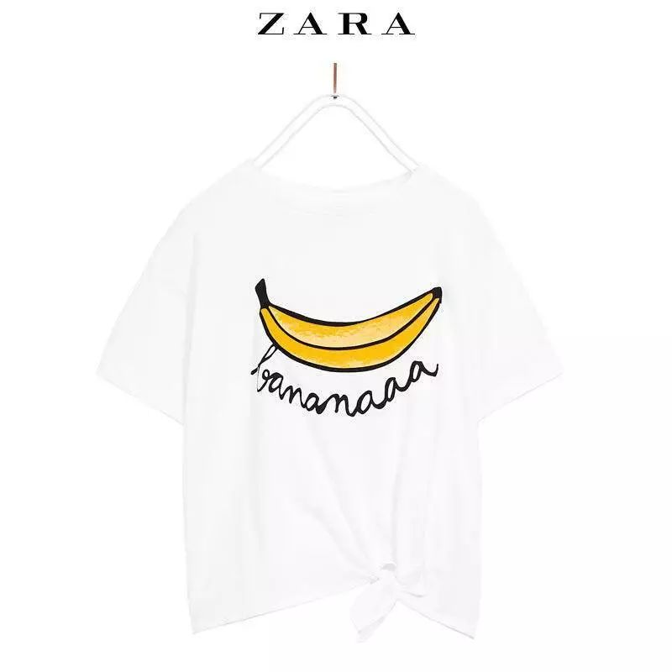

品牌：ZARA
价格：79元
单品链接：￥R5790H29AU4￥
（复制整个链接，然后打开手机淘宝APP）

/
看完以后，
在这个五一假期，
你们肯定能穿得又美又舒服去玩了吧。
记得在后台给我发好看的出游照片哦。
看到你们都美美的，
我就最开心了~



